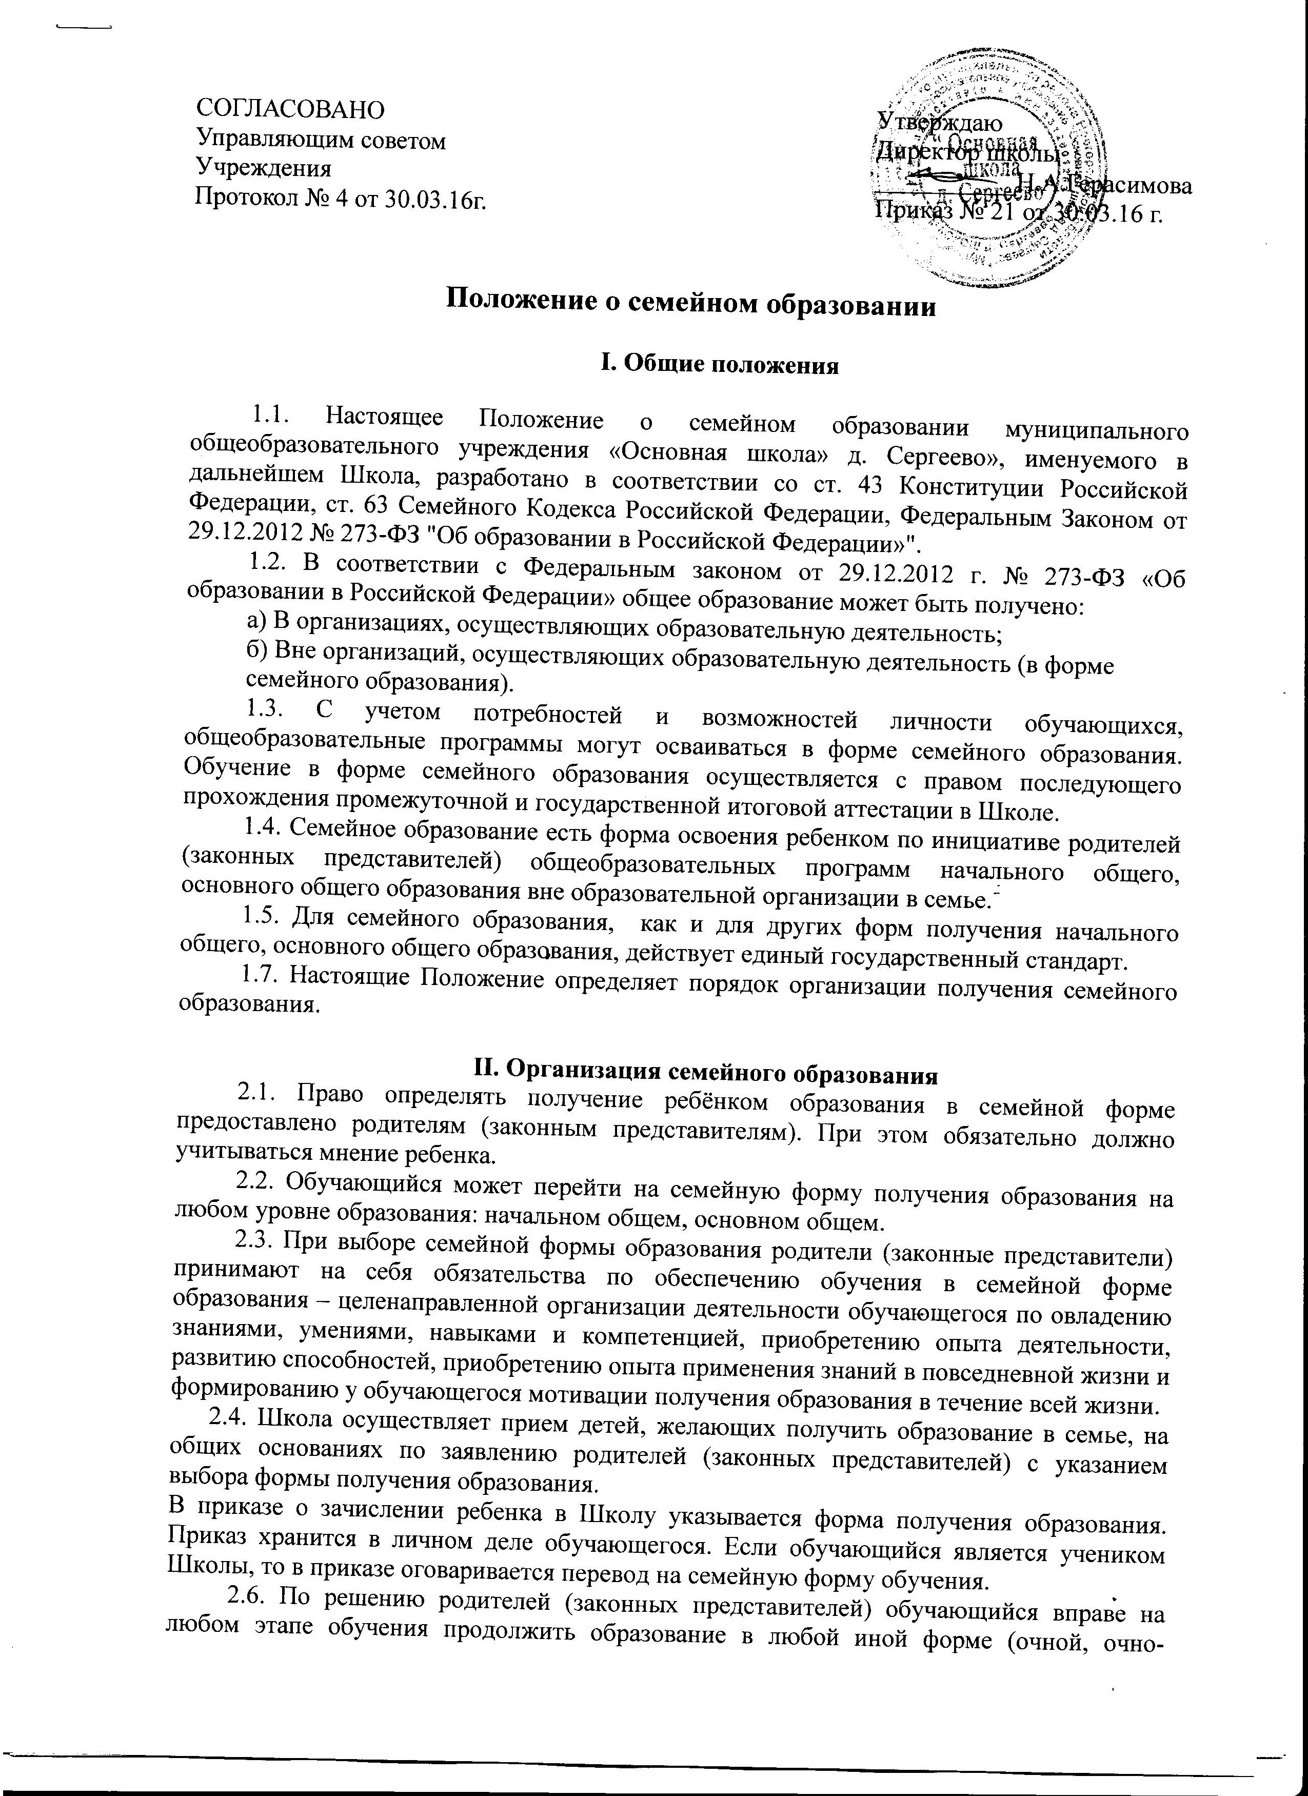

заочной, заочной), либо использовать право на сочетание форм получения образования и обучения.

III. Организация и проведения аттестации обучающихся
3.1. Лица, не имеющие основного общего образования, вправе пройти экстерном промежуточную и государственную итоговую аттестацию в Школе по имеющим государственную аккредитацию образовательным программам основного общего образования бесплатно.
3.2. Экстерны – лица, зачисленные в образовательное учреждение для прохождения промежуточной и (или) государственной итоговой аттестации.
3.3. Для прохождения промежуточной и (или) государственной итоговой аттестации в качестве экстерна руководителю Школы подается заявление:
-совершеннолетним гражданином лично или родителями (законными представителями) несовершеннолетнего гражданина по форме согласно Приложению № 1 к Положению.
3.4. Вместе с заявлением предоставляются следующие документы:
- оригинал документа, удостоверяющего личность совершеннолетнего гражданина, - оригинал документа, удостоверяющего личность родителя (законного представителя) несовершеннолетнего гражданина,
- оригинал свидетельства о рождении ребенка, либо заверенную в установленном порядке копию документа, подтверждающего родство заявителя (или законность представления прав обучающегося для несовершеннолетнего экстерна),
- личное дело (при отсутствии личного дела в Школе оформляется личное дело на время прохождения аттестации);
- документы (при их наличии), подтверждающие освоение общеобразовательных программ (справка об обучении в образовательном учреждении, реализующей основные общеобразовательные программы начального общего, основного общего образования справка о промежуточной аттестации в образовательном учреждении, документ об основном общем образовании).
3.5. Руководителем Школы издается приказ о зачислении экстерна в образовательное учреждение для прохождения аттестации, в котором устанавливаются сроки и формы промежуточной аттестации по форме согласно Приложению №2 к Положению. Копия распорядительного акта хранится в личном деле экстерна.
3.6. Неудовлетворительные результаты промежуточной аттестации по одному или нескольким учебным предметам, курсам, дисциплинам (модулям) образовательной программы или непрохождение промежуточной аттестации в сроки, определенные распорядительным актом Школы, при отсутствии уважительных причин признаются академической задолженностью.
3.7. Родители (законные представители) несовершеннолетнего экстерна обязаны создать условия для ликвидации академической задолженности и обеспечить контроль за своевременностью ее ликвидации.
3.8. Экстерны, имеющие академическую задолженность, вправе пройти промежуточную аттестацию по соответствующим учебному предмету, курсу, дисциплине (модулю) не более двух раз в сроки, определяемые образовательной организацией, в пределах одного года с момента образования академической задолженности.
3.9. Промежуточная и государственная итоговая аттестация могут проводиться в течение одного учебного года, но не должны совпадать по срокам.
3.10. Результаты промежуточной аттестации экстернов отражаются в протоколах.
3.11. Государственная итоговая аттестация экстернов проводится в соответствии с положениями о государственной итоговой аттестации по образовательным программам основного общего образования образования.
3.12. Экстерны, не прошедшие государственную итоговую аттестацию или получившие на государственной итоговой аттестации неудовлетворительные результаты, вправе пройти государственную итоговую аттестацию в сроки, определяемые порядком проведения государственной итоговой аттестации по соответствующим образовательным программам.
3.13. Экстернам, прошедшим промежуточную аттестацию и не проходившим государственную итоговую аттестацию, выдается справка о промежуточной аттестации по форме согласно Приложению № 3 к Положению.
3.14. Экстернам, прошедшим государственную итоговую аттестацию, выдается документ государственного образца об основном общем образовании.
3.15. Родители (законные представители) обучающихся, получающих общее образование в форме семейного образования, заключают договор со Школой об организации и проведении промежуточной и (или) государственной итоговой аттестации обучающегося.

IV. Права обучающихся, получающих образование в семейной форме

4.1. При прохождении промежуточной и (или) государственной итоговой аттестации обучающиеся, получающие общее образование в семейного образования, пользуются академическими правами обучающихся по соответствующей образовательной программе.
Обучающиеся имеют право получать необходимые консультации (в пределах 2 учебных часов по каждому учебному предмету, по которому он проходит аттестацию).
4.2. Обучающиеся обеспечиваются учебниками и учебными пособиями из фондов библиотеки Школы, в которой обучающийся проходит промежуточную и (или) государственную итоговую аттестацию бесплатно.
4.3. Обучающиеся обладают всеми академическими правами, предоставленными обучающимся. Наравне с другими обучающимися имеют право на развитие своих творческих способностей и интересов, включая участие в конкурсах, олимпиадах, в том числе, всероссийской олимпиаде школьников, выставках, смотрах, физкультурных мероприятиях, спортивных соревнованиях и других массовых мероприятиях.

Приложение 1

Форма заявления гражданина или его родителей (законных представителей)
на зачисление в образовательную организацию
для прохождения промежуточной и (или) государственной итоговой аттестации экстерном
Руководителю ____________________________________
(наименование образовательной организации)
_________________________________________________
(фамилия и инициалы руководителя образовательной организации)
от ______________________________________________
(фамилия, имя, отчество полностью)
Место регистрации (адрес) _________________________
_________________________________________________
телефон __________________________________________
Заявление.
Прошу зачислить меня (моего(ю) сына(дочь)) _______________________________
_____________________________________________________________________________,
(ФИО полностью)
для прохождения промежуточной и (или) государственной итоговой аттестации за курс ____ класса (по предмету(ам) ____________________________________) с ____________ по ___________________ 20__/20__ учебного года на время прохождения промежуточной и (или) государственной итоговой аттестации.
Прошу разрешить мне / моему(ей) сыну(дочери):
- посещать лабораторные и практические занятия (указать по каким предметам);
- принимать участие в централизованном тестировании.
(нужное подчеркнуть)
С лицензией на осуществление образовательной деятельности, свидетельством
о государственной аккредитации, Уставом ________________________________________,
(наименование образовательной организации)
образовательной программой образовательной организации, Порядком проведения промежуточной аттестации, Положением о порядке и формах проведения государственной итоговой аттестации ознакомлен(а).
Дата__________________ Подпись__________________

Приложение 2
ПРИКАЗ
"____" ________ 201__ г. № __________

_____________________________
^{(место составления приказа)}
О зачислении экстерна для прохождения промежуточной
и (или) государственной итоговой аттестации
В соответствии с частью 3 статьи 34 Федерального закона от 29.12.2012 № 273-ФЗ «Об образовании в Российской Федерации»
ПРИКАЗЫВАЮ:
1. Зачислить ______________________________________________________________ ^{(Ф.И.О. экстерна)}
с "____" ________ 20__ г. по "____" ________ 20__ г. для прохождения промежуточной
и (или) государственной итоговой аттестации за курс _____класса (по предмету(ам) ____________________________________________________________).
2. Утвердить следующий график проведения промежуточной аттестации:
Предметы | Форма проведения промежуточной аттестации | Сроки проведения промежуточной аттестации
3. Утвердить следующий график проведения консультаций по предметам:
Предметы | Сроки проведения консультаций
Предметы | 1 консультация | 2 консультация
4. Заместителю руководителя по учебно-воспитательной работе ________________
(ФИО заместителя)
осуществлять контроль за своевременным проведением консультаций и проведением промежуточной аттестации педагогическими работниками, ведением журнала учета проведенных консультаций.
6. Контроль за исполнением приказа возложить на заместителя директора
по учебно-воспитательной работе _________________________________ .
(ФИО заместителя директора)
Руководитель образовательной организации _________ / ____________________

Приложение 3
СПРАВКА
О ПРОМЕЖУТОЧНОЙ АТТЕСТАЦИИ
_____________________________________________________________________________
(фамилия, имя, отчество)
в ____________________________________________________________________________
(наименование общеобразовательной организации, адрес)
_____________________________________________________________________________
в __________ учебном году пройдена промежуточная аттестация
№  п/п | Наименование учебных  предметов | Четверть, триместр, полугодие, модуль, класс, полный курс предмета | Отметка
1.
2.
3.
4.
5.
6.
7.
8.
9.
10.
11.
12.
_____________________ __________________________ в _________ класс.
(Ф.И.О. обучающегося) (продолжит обучение, переведен)
Руководитель образовательной организации _________ / ____________________
МП
"__" ________________ г.

Договор № _____
об организации и проведении промежуточной и (или) государственной итоговой аттестации обучающегося, получающего общее образование в форме семейного образования или самообразования
«___»_____________20__г.
Муниципальное общеобразовательное учреждение «Основная школа д. Сергеево», именуемое в дальнейшем «Учреждение», в лице директора_________________, действующее на основании Устава, с одной стороны, и законный представитель (родитель, опекун, усыновитель)____________________________________
(фамилия, имя, отчество законного представителя)
___________________________, именуемый в дальнейшем Представитель, обучающегося
_____________________________________________________________________________,
(фамилия, имя, отчество обучающегося)
именуемый в дальнейшем Обучающийся, в интересах обучающегося в соответствии со ст. 17 Федерального закона от 29.12.2012 г. № 273 – ФЗ «Об образовании в Российской Федерации» заключили настоящий договор о нижеследующем:
1. Предмет договора
1.1. Предметом настоящего договора является организация и проведение промежуточной и (или) государственной итоговой аттестации Обучающегося.
2. Обязанности сторон
2.Учреждение:
- организует и проводит промежуточную аттестацию Обучающегося в стандартизированной форме в период с «____» ______ 20__ г. по «____»______ 20__ г.
- организует промежуточную и итоговую аттестацию обучающегося за курс ____ класса в соответствии с действующими федеральными нормативными правовыми актами в сфере образования;
- выдаёт обучающемуся документ государственного образца (аттестат) при условии выполнения им требований федеральных государственных образовательных стандартов общего образования соответствующего уровня;
- информирует Департамент образования, спорта и молодежной политики Парфинского муниципального района о рассмотрении вопроса продолжения получения образования обучающимся в образовательной организации по месту жительства в случае расторжения настоящего договора.
2.2. Представитель:
- обеспечивает прохождение промежуточной и итоговой аттестации обучающегося;
- несет персональную ответственность за освоение обучающимся общеобразовательных программ в рамках федеральных образовательных стандартов общего образования;
- обеспечивает освоения образовательной программы вне организаций за свой счет.
3. Ответственность сторон
3.1. Учреждение несёт ответственность за качество проведения промежуточной и государственной итоговой аттестации обучающегося.
3.2. Представитель несет ответственность за освоение обучающимся общеобразовательных программ в рамках федеральных государственных образовательных стандартов общего образования.
4. Срок действия договора
4.1. Настоящий договор вступает в силу с момента его подписания сторонами и действует с __________________20__ г. по ________________ 20__ г.
Договор может быть продлён, изменён, дополнен по соглашению сторон.
5. Порядок расторжения договора
5.1. Настоящий договор расторгается:
- при ликвидации или реорганизации Учреждения; обязательства по данному договору не переходят к правопреемнику; Представитель заключает с правопреемником новый договор в установленном порядке;
- при изменении формы получения общего образования обучающимся по заявлению Представителя;
- при подтверждении результатами промежуточной и (или) государственной итоговой аттестации не усвоения обучающимся общеобразовательных программ.
5.2. Настоящий договор расторгается в одностороннем порядке:
5.2.1. Учреждением в случае неисполнения или ненадлежащего исполнения Представителем обязательств по настоящему договору.
5.2.2. Представителем по его желанию, оформленному в виде заявления на имя руководителя Учреждения.
6. Заключительная часть
6.1. Настоящий договор составлен на 2-х листах и в 2-х экземплярах по одному для каждой из сторон. Один экземпляр хранится в Учреждении, другой - у Представителя. Оба экземпляра имеют одинаковую (равную) юридическую силу.
6.2. Юридические адреса и подписи сторон:

